**Начата подготовка теплоисточников Белыничского района**

**к работе в осенне-зимний период 2025-2026 годов.**

По заявлению Бслыничского УКП «Жилкомхоз» проведено обследование котельных д.Эсьмоны, д.Светиловичи (средняя школа, кирпичный завод) мощностью более 200 киловатт независимо от мощности установленных в них котлов на предмет готовности их к работе в осенне-зимний период 2025-2026г.г. Котельные отапливают социально значимые объекты, жилой фонд, учреждения образования.

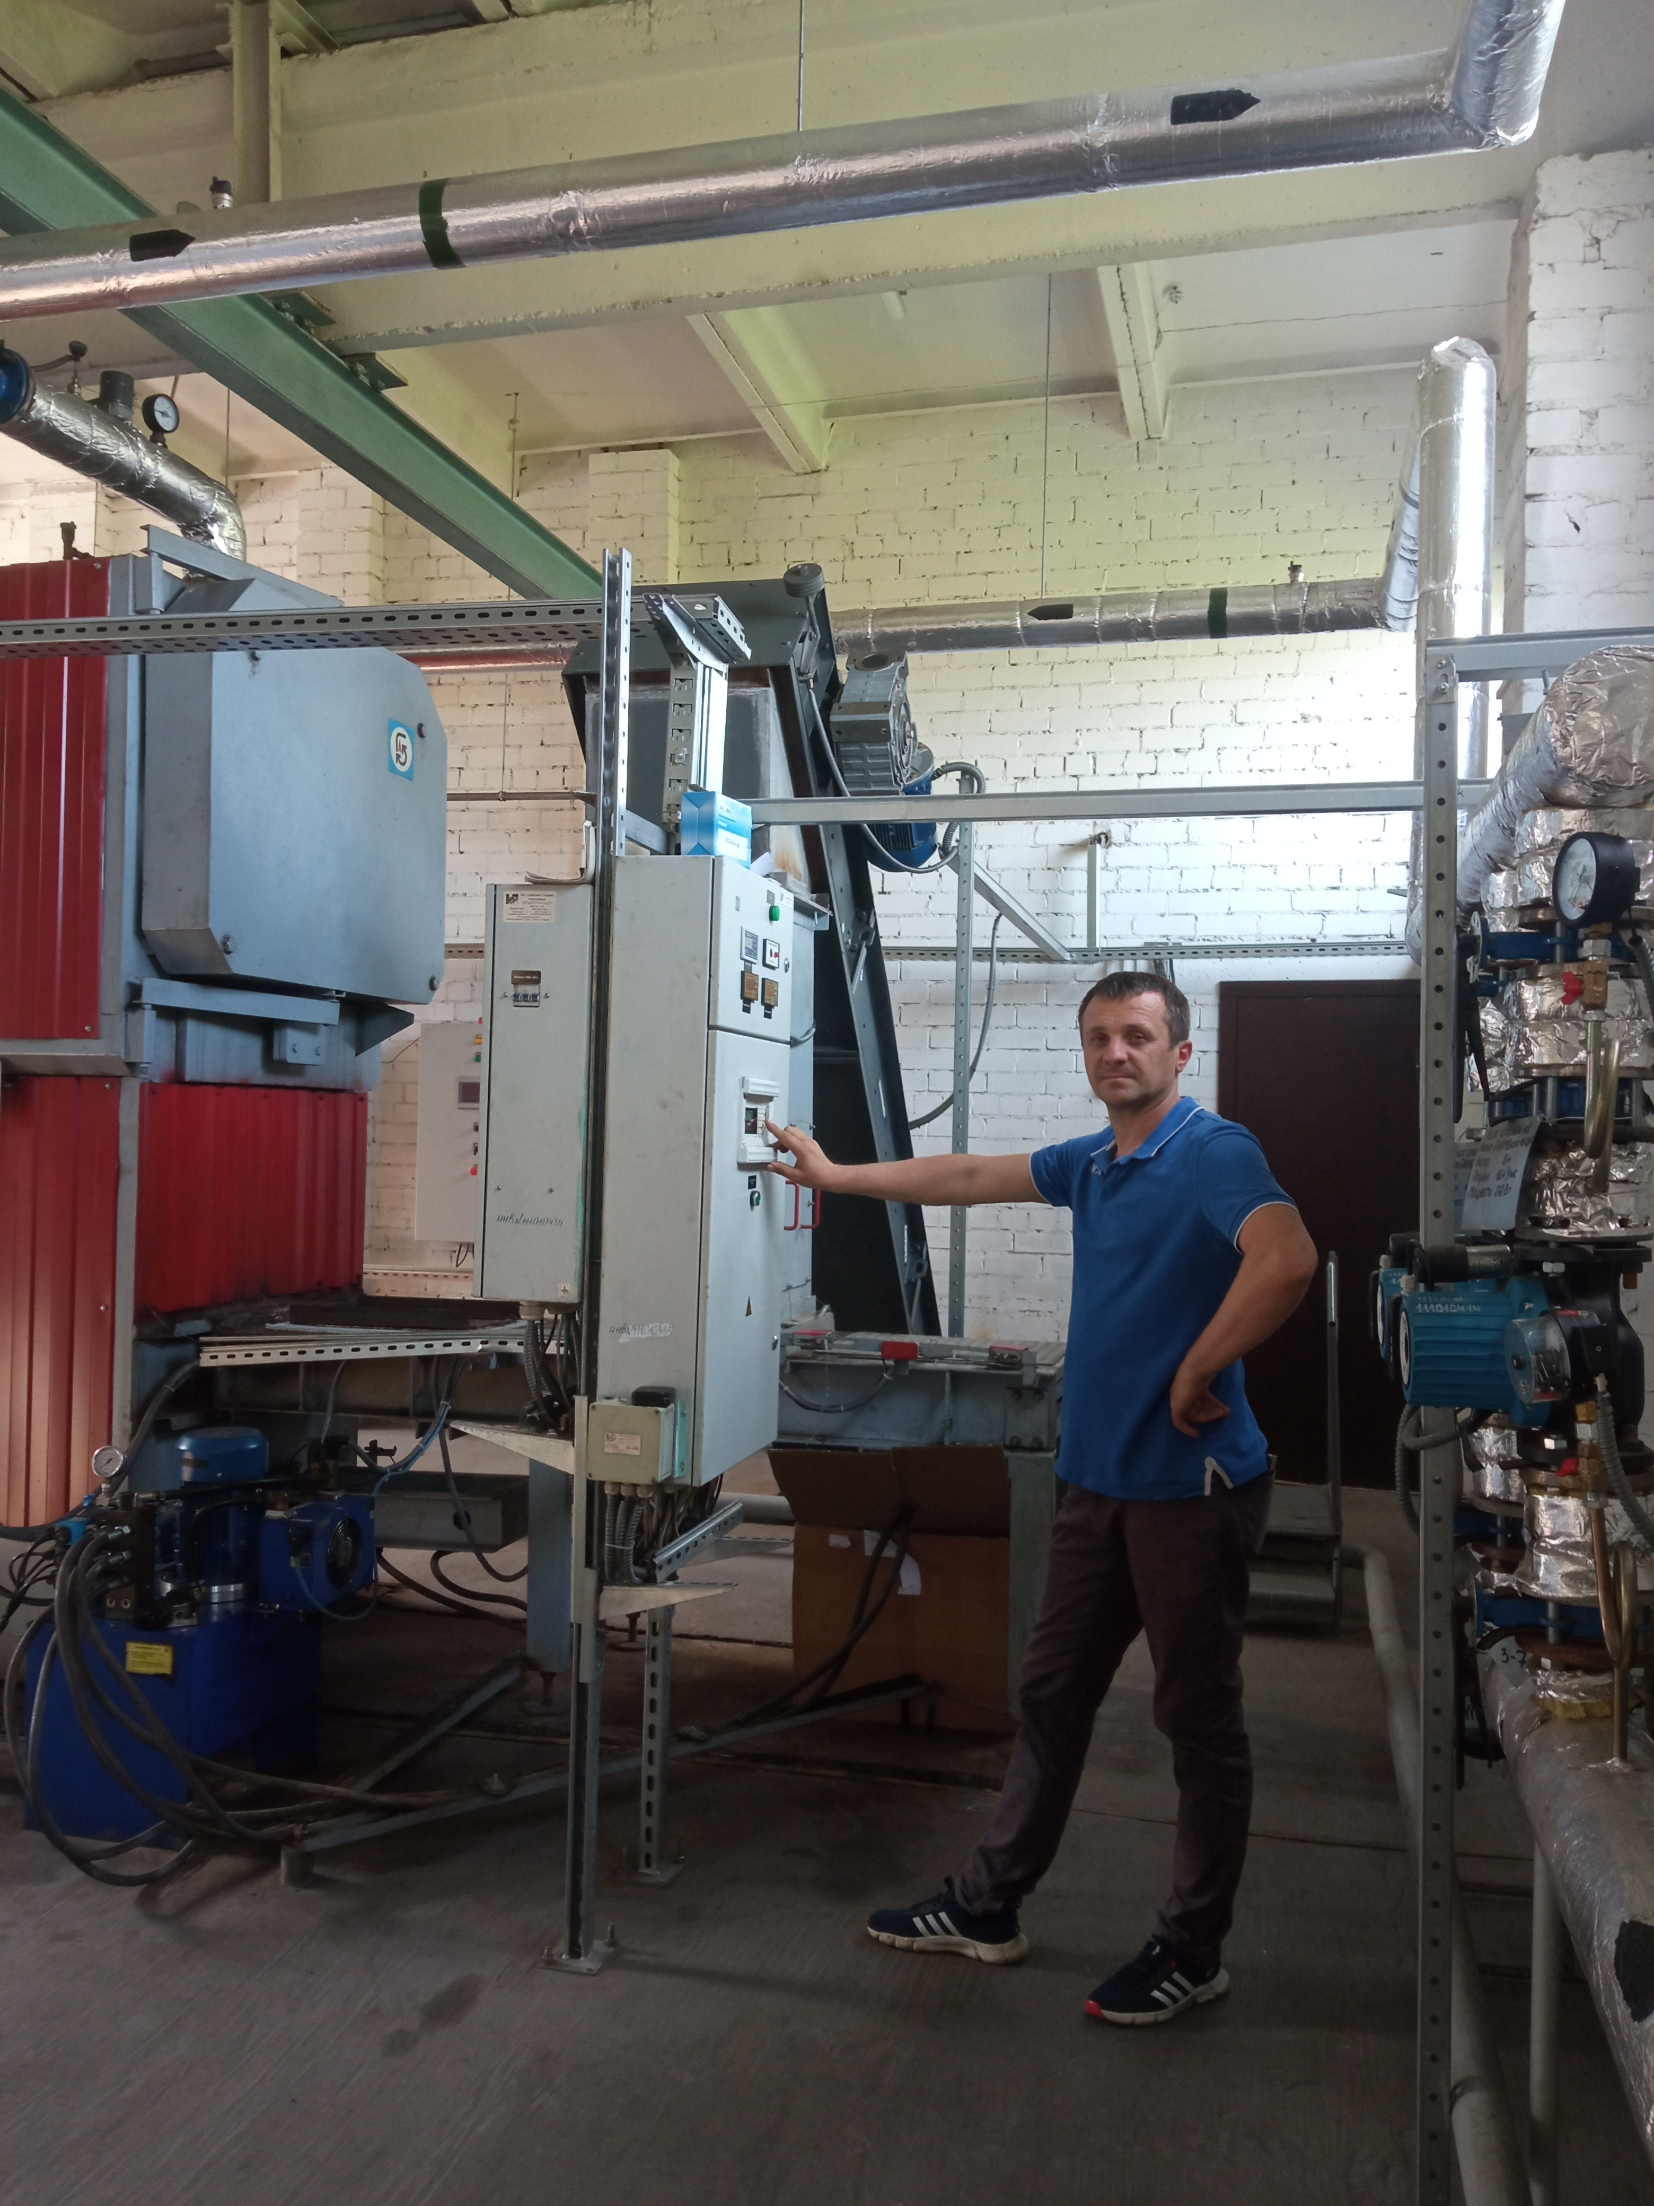 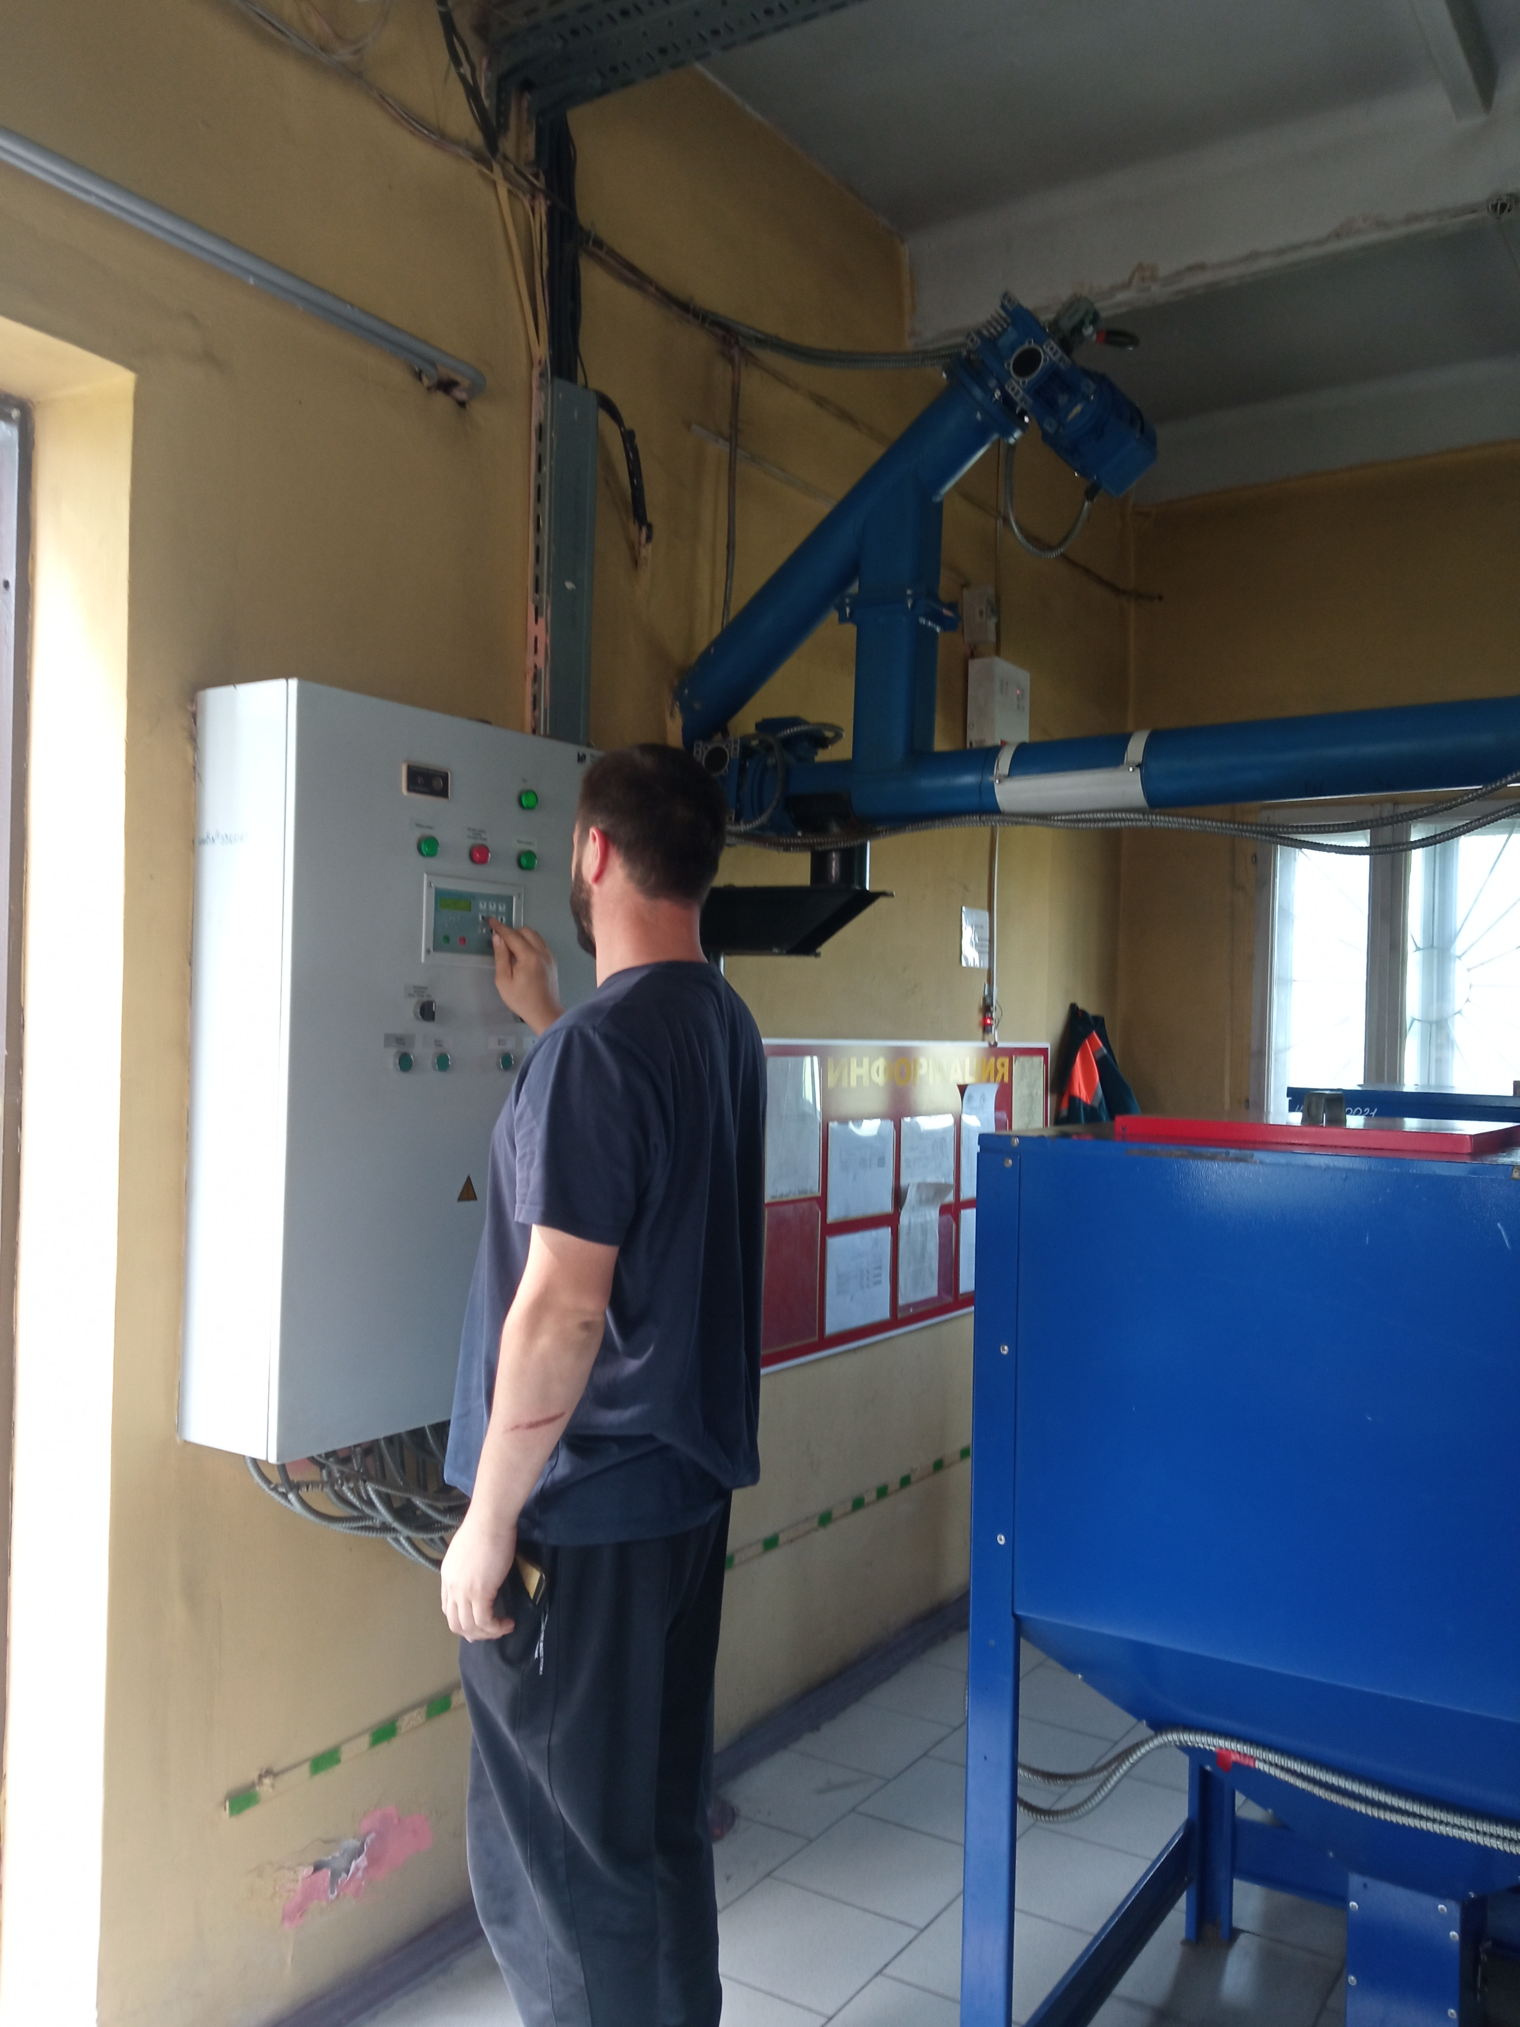

В ходе обследования проверено:

наличие лицензии на право деятельности в области промышленной безопасности;

наличие приказов: о назначении лиц, ответственных безопасную эксплуатацию котельных, о допуске персонала котельной к обслуживанию оборудования котельной;

техническое состояние основного, вспомагательного оборудования котельных, включая исправность резевного оборудования;

проведения в установленные сроки технического диагностирования котлов, отработавших нормативный срок службы, и оценка технического состояния котлов лицом, ответственным за безопасную эксплуатацию котельных;

организация работы с персоналом котельной по его действиям при возникновении аварийных ситуаций.

По результатам мероприятия все предъявленные котельные соответствуют требованиям промышленной безопасности и готовы к эксплуатации в осенне-зимний период 2025/2026гг.

*Главный государственный инспектор*

*отдела надзора Могилевского ОУ*

*Платоненко И.И., 80222 76 50 46*